Powiększanie ust w Krakowie
Pełne i kształtne usta to jeden z atrybutów kobiecości. Nie każda z pań została przez naturę obdarzona zmysłowymi ustami, ale każda może zbliżyć się do ideału – wystarczy zdecydować się na zabieg powiększania ust. Już jeden zabieg wykonany w gabinecie medycyny estetycznej wystarczy, aby przez wiele miesięcy cieszyć się doskonałym wyglądem ust.

Powiększanie ust kwasem hialuronowym to szybki i bezpieczny zabieg, który umożliwia skorygowanie kształtu i wielkości ust. Zabieg ten dedykowany jest osobom o asymetrycznych lub wąskich ustach, ponadto wykonywany jest w celu odmłodzenia okolic ust. Kwa hialuronowy wykazuje właściwości nawilżające, zatem jego wykorzystanie zapewnia efekt nie tylko zmiany objętości i kształtu ust, ale także ich odżywienia, ujędrnienia oraz profilaktyki starzenia tych okolic.
Powiększanie ust – liczy się naturalny efekt
Profesjonalnie wykonany zabieg powiększania ust to taki, którego efektu nie można skojarzyć z wizytą w gabinecie medycyny estetycznej. Chodzi o uzyskanie jak najbardziej naturalnego wyglądu ust, który nie nasunie skojarzenia z ingerencją specjalisty, a wzbudzi zachwyt. Taki efekt osiągalny jest wyłącznie w profesjonalnych gabinetach medycyny estetycznej, gdzie doświadczony lekarz wykorzystujący wyłącznie certyfikowane preparaty kwasu hialuronowego urzeczywistnia marzenia klientek o pięknych ustach.

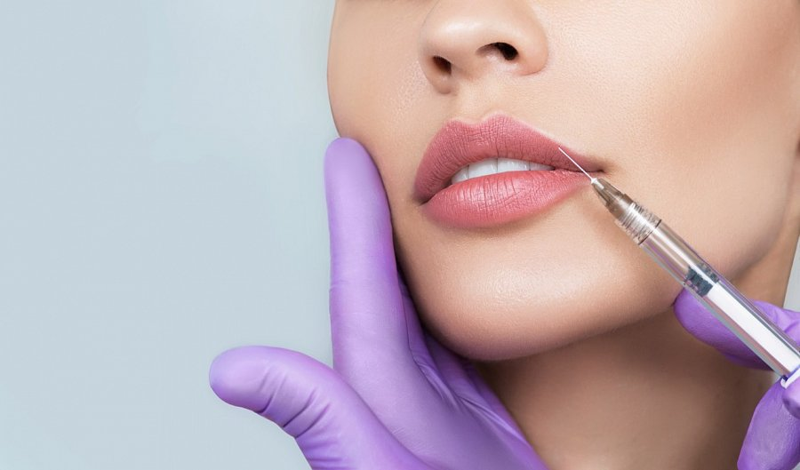
Powiększanie ust Kraków – Juvederem, Restylane, Neauvia
Uzyskanie nienagannego efektu powiększania ust bez wystąpienia niepożądanych efektów ubocznych możliwe jest wówczas, gdy to profesjonalista wykonuje powiększanie ust. Kraków i zlokalizowana tu nowoczesna klinika medycyny estetycznej Neonia to właśnie takie miejsce, gdzie doświadczony ekspert medycyny estetycznej, lekarz dermatolog Dr Ewa Kopycińska wykona zabieg powiększania i modelowania ust bez obaw o efekt końcowy i bezpieczeństwo zabiegu.

